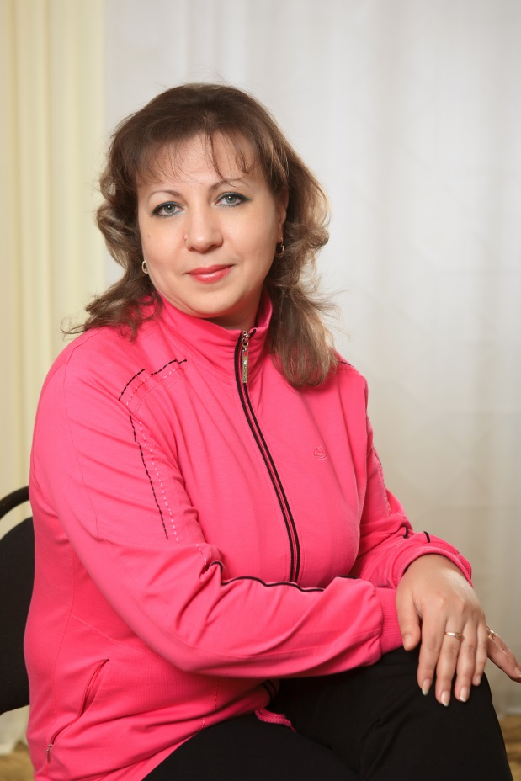
Кухарева
Елена
Владимировна
ГБОУ СОШ №10 СПДС «Аленушка»
Инструктор по физической культуре

Эссе на тему: «Мое педагогическое счастье»

Если вы хотите воспитать ум вашего ученика, воспитывайте силы, которыми он должен управлять. Постоянно упражняйте его тело; делайте его здоровым и сильным; пусть он работает, действует, бегает, кричит; пусть всегда находится в движении; пусть будет он человеком по силе, и вскоре он станет им по разуму… Если мы хотим извратить этот порядок, то произведем скороспелые плоды, в которых не будет ни зрелости, ни вкуса и которые не замедлят испортиться: у нас будут юные ученые и старые дети.
Жан-Жак Руссо

Когда моего маленького сына спросили: « Где работает твоя мама?», он сказал, что его мама не работает, она ходит в детский сад. И вот я уже 27 лет хожу в один и то же детский сад под названием «Аленушка»! Задавая себе вопрос, что для меня педагогическое счастье, пришла к выводу – это мой любимый детский сад, все кто в нем работает, ну и, безусловно, это дети, которые каждое утро ждут тебя на утреннюю гимнастику. Моя профессия – инструктор по физической культуре. Поэтому для меня важно, чтобы день начинался с бодрящей гимнастики. И не важно, какое у тебя настроение, я обязательно подарю свою улыбку детям. Я считаю, что улыбка – это мощное оружие, которое никого не оставит равнодушным. И именно с нее начинается мой рабочий день. Мастерство педагога заключается в том, чтобы расположить к себе детей, чтобы у них возникло желание раскрыться перед тобой. И если ребенок видит перед собой педагога, который заинтересован в своем деле, который видит всех детей одновременно и знает, что сказать каждому: похвалить, подбодрить – это половина успеха. Я сознательно выбрала эту профессию и ни разу не пожалела об этом. Видеть своих воспитанников здоровыми и веселыми, видеть благодарных родителей – это счастье!
Ни для кого не секрет, что сейчас здоровых детей становиться все меньше и меньше. Двигательная активность падает в силу того, что компьютерные технологии заполнили пространство. Почему мы лишаем детей того, чем они должны заниматься в детском возрасте? Они хотят играть, бегать, прыгать.
Нет таких детей, которые бы не любили физкультуру в детском саду. По крайней мере, в моей практике, чтобы ребенок отказывался идти на физкультуру, не было. Я стараюсь построить свою работу так, чтобы детям было интересно, весело, увлекательно. Давно мы уже отошли от «муштры», детям даю больше свободы для развития творчества. Каждое занятие – это увлекательное путешествие в мир игры. В игре дети самовыражаются, познают, развиваются, двигаются. Движение – это путь не только к здоровью, но и развитию интеллекта.
В детский сад приходят совсем маленькие дети, которые ходить толком не умеют. И какое счастье видеть своих воспитанников, которые выступают на городской спартакиаде, участвуя в соревнованиях, занимают призовые места, с гордостью проносят флаг! Понимаешь, что в этом тоже моя заслуга. Это наша общая победа!
Несколько лет подряд я веду секцию по обучению игре в баскетбол. Посещая секцию, заниматься в которой действительно интересно, даже самые неуверенные дети добиваются успеха, пусть небольшого, но очень важного для себя. Эта победа укрепляет веру ребенка в себя, в свои силы. Дети становятся более ловкими и выносливыми, учатся играть в команде сообща. Счастье видеть детей с медалями, которые они получили в финальном матче!
Разве можно представить жизнь детей без праздников и развлечений, увлекательных досугов и веселых соревнований? Конечно, нет. Они необходимы детям. Праздник – это веселые детские глаза, милые улыбки, буря аплодисментов, нескончаемый задорный смех и эмоционально положительный заряд. Какое счастье проводить спортивные праздники в детском саду!
Я – счастливый человек, потому что моя профессия творческая, я окружена детьми и именно им я отдаю частичку своей души и сердца!

